7- 2
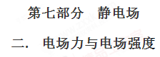
一．选择题
1. (2018·遂宁高三三诊)在场强为E＝k的匀强电场中，取O点为圆心，r为半径作一圆周，在O点固定一带电荷量为＋Q的正点电荷，ac、bd为相互垂直的两条直径，其中bd与电场线平行，不计试探电荷的重力，如图所示。则( )
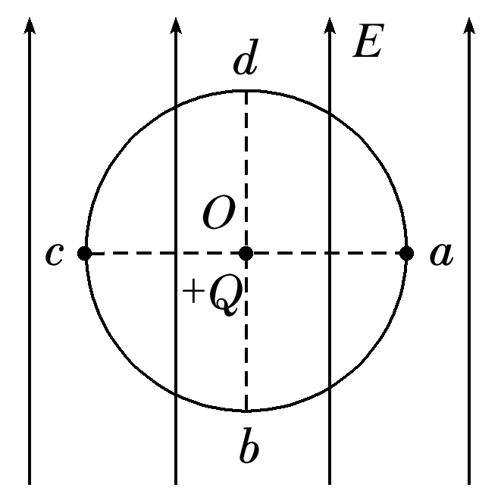
A．把一正试探电荷＋q放在a点，试探电荷恰好受力平衡
B．把一负试探电荷－q放在b点，试探电荷恰好受力平衡
C．把一负试探电荷－q放在c点，试探电荷恰好受力平衡
D．把一正试探电荷＋q放在d点，试探电荷恰好受力平衡
【参考答案】B
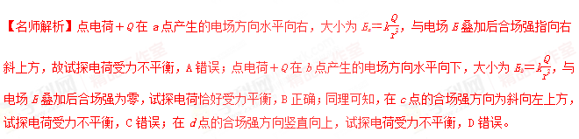
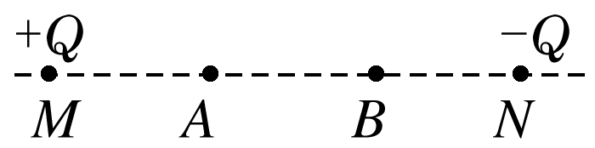
3.如图所示，在M、N处固定着两个等量异种点电荷，在它们的连线上有A、B两点，已知MA＝AB＝BN。下列说法中正确的是( )
A．A、B两点场强相同
B．A、B两点电势相等
C．将一正电荷从A点移到B点，电场力做负功
D．负电荷在A点的电势能大于在B点的电势能
【参考答案】A [来源:学#科#网Z#X#X#K]
【名师解析】根据等量异种点电荷形成的电场特点，A、B两点场强相同，电势不相等，选项A正确，B错误；将一正电荷从A点移到B点，电场力做正功，选项C错误；负电荷在A点的电势能小于在B点的电势能，选项D错误。
2.（2018安徽蚌埠二模）已知均匀带电球体在其外部产生的电场与一个位于球心的、电荷量相等的点电荷产生的电场相同，而均匀带电球壳在其内部任意一点形成的电场强度为零。现有一半径为R、电荷量为Q的均匀带电绝缘球体，M、N为一条直径上距圆心O为R的两点，静电力常量为k，则
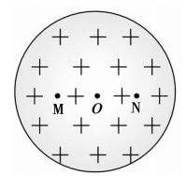
A.M、N点的电势大于O点的电势[来源:学科网ZXXK]
B.M、N点的电场强度方向相反[来源:学科网ZXXK]
C.M、N点的电场强度大小均为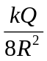
D.M、N点的电场强度大小均为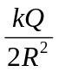
【参考答案】BD
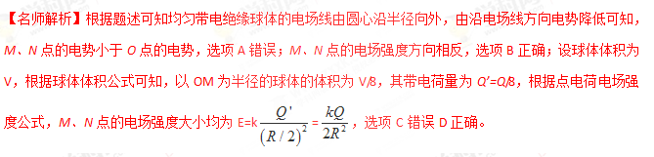
3.(多选)真空中两点电荷q₁、q₂分别位于直角三角形的顶点C和顶点B上，D为斜边AB的中点，∠ABC＝30°，如图4所示。已知A点电场强度的方向垂直AB向下，则下列说法正确的是( )
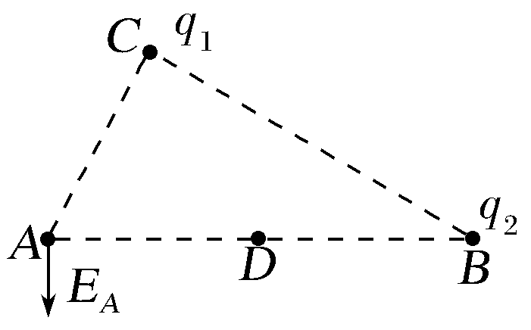
图4
A.q₁带正电，q₂带负电
B.D点电势高于A点电势
C.q₁电荷量的绝对值等于q₂电荷量的绝对值的一半
D.q₁电荷量的绝对值等于q₂电荷量的绝对值的二倍
【参考答案】AC
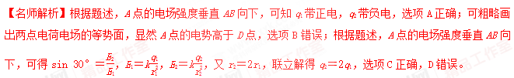
4.(多选)如图5所示，在x轴上关于O点对称的A、B两点有等量正点电荷(带电荷量均为Q)，在y轴上C点有负点电荷(带电荷量为Q)，且CO＝OD＝r，∠ADO＝60°。下列判断正确的是( )
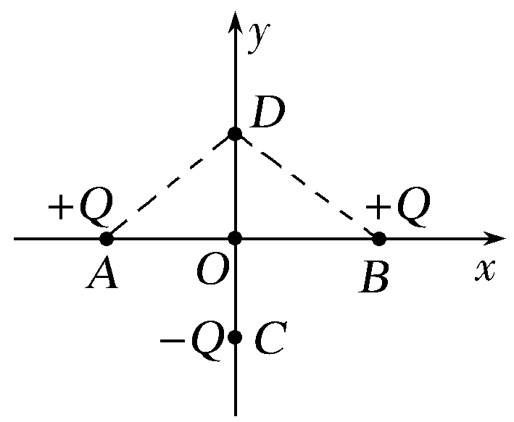
图5
A.O点电场强度小于D点的电场强度
B.若两个正点电荷的电荷量同时等量地缓慢增大，则O点电场强度也增大
C.若两个正点电荷的电荷量同时等量地缓慢增大，则D点电场强度也增大
D.若负点电荷的电荷量缓慢减小，则D点电场强度将增大
【参考答案】CD
【名师解析】两个正点电荷在D点产生的场强与负点电荷在D点产生的场强大小相等，方向相反，合场强为零，两个正点电荷在O点产生的场强为零，但负点电荷在O点产生的场强为E＝k，若两个正点电荷的电荷量同时等量地缓慢增大，则O点电场强度不变，选项A、B错误；若两个正点电荷的电荷量同时等量地缓慢增大，则D点电场强度将增大，若负点电荷的电荷量缓慢减小，则D点电场强度将增大，所以选项C、D正确。
5. (2017·石家庄质检)均匀带电的球壳在球外空间产生的电场等效于电荷集中于球心处产生的电场。如图9所示，在半球面AB上均匀分布正电荷，总电荷量为q，球面半径为R，CD为通过半球面顶点与球心O的轴线，在轴线上有M、N两点，OM＝ON＝2R。已知M点的场强大小为E，则N点的场强大小为( )
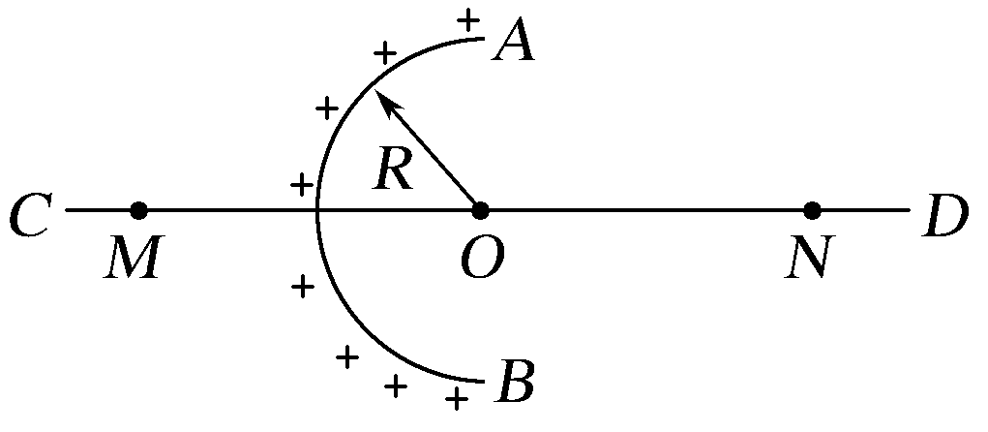
图9
A.－E B.
C.－E D.＋E[来源:学|科|网Z|X|X|K]
【参考答案】A
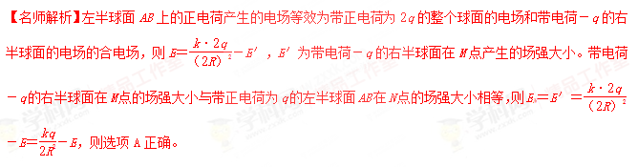
6 (2017·南京三模)如图11所示，在点电荷－q的电场中，放着一块带有一定电荷量、电荷均匀分布的绝缘矩形薄板，MN为其对称轴，O点为几何中心。点电荷－q与a、O、b之间的距离分别为d、2d、3d。已知图中a点的电场强度为零，则带电薄板在图中b点产生的电场强度的大小和方向分别为( )
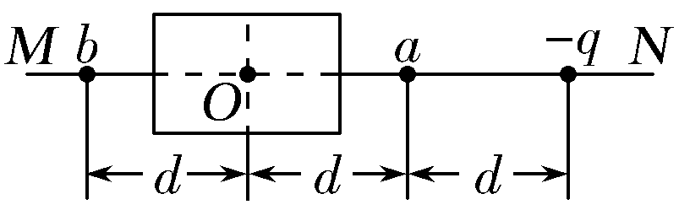
图11
A.，水平向右 B.，水平向左
C.＋，水平向右 D.，水平向右
【参考答案】A
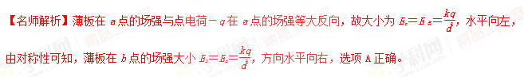
7． (2017·济南期中)MN为足够大的不带电的金属板，在其右侧距离为d的位置放一个电荷量为＋q的点电荷O，金属板右侧空间的电场分布如图12甲所示，P是金属板表面上与点电荷O距离为r的一点。几位同学想求出P点的电场强度大小，但发现问题很难，经过研究，他们发现图甲所示的电场分布与图乙中虚线右侧的电场分布是一样的。图乙中是两等量异号点电荷的电场线分布，其电荷量的大小均为q，它们之间的距离为2d，虚线是两点电荷连线的中垂线。由此他们分别对甲图P点的电场强度方向和大小做出以下判断，其中正确的是( )
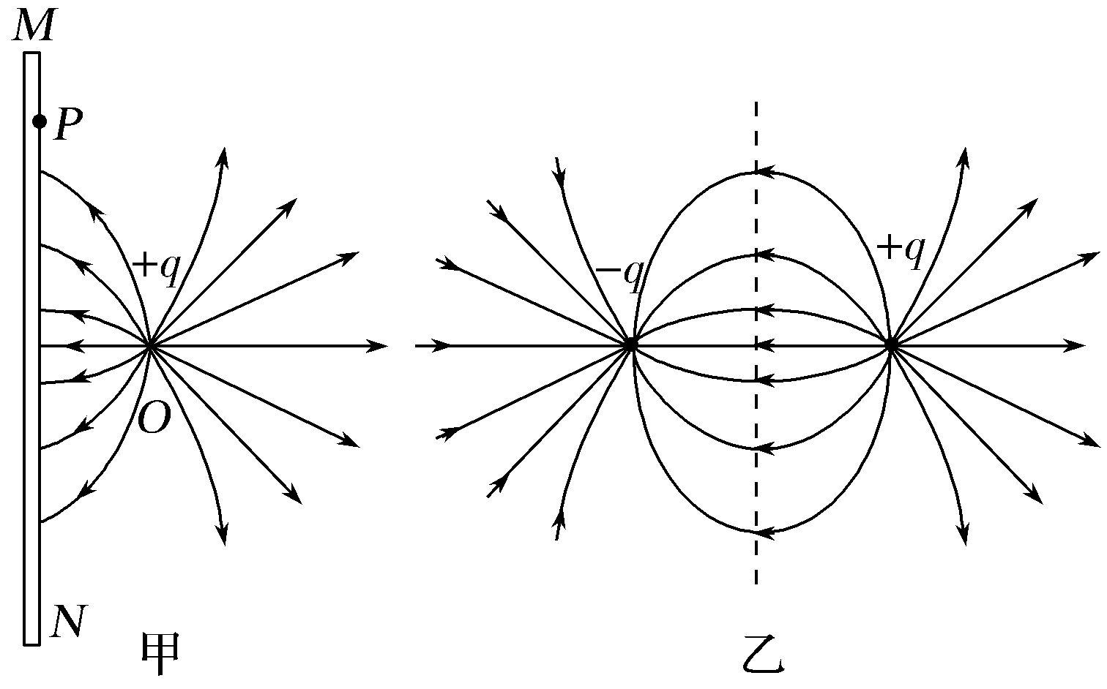
图12
A.方向沿P点和点电荷的连线向左，大小为
B.方向沿P点和点电荷的连线向左，大小为
C.方向垂直于金属板向左，大小为
D.方向垂直于金属板向左，大小为
【参考答案】C
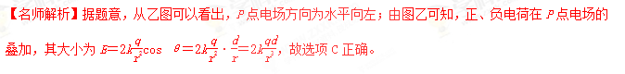8．下列选项中的各圆环大小相同，所带电荷量已在图中标出，且电荷均匀分布，各圆环间彼此绝缘。坐标原点O处电场强度最大的是( )
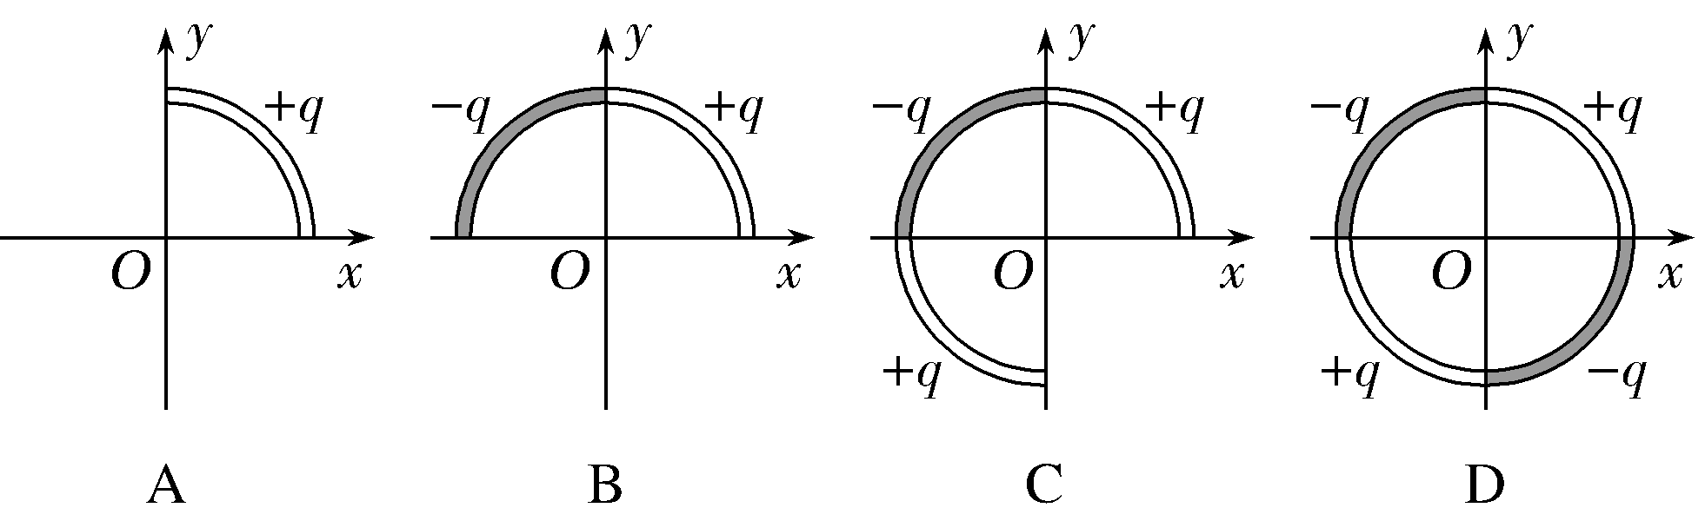
【参考答案】B
【名师解析】 将圆环分割成微元，根据对称性和矢量性叠加，选项D图中O点的场强为零，选项C图中等效为第二象限内电荷在O点产生的电场，大小与选项A中的相等，选项B中正、负电荷在O点产生的场强大小相等，方向互相垂直，合场强是其中一个的倍，也是选项A、C场强的倍，因此选项B正确。
9.(多选)把a、b两个完全相同的导体小球分别用长为l的绝缘细线拴接，小球质量均为m。先让a球带上＋q的电荷量并悬挂于O点，如图6所示。现将不带电的小球b也悬挂于O点(图中未画出)，两球接触后由于静电斥力分开，平衡时两球相距l。已知重力加速度为g，静电力常量为k，带电小球可视为点电荷。关于a球所受的静电力大小F及O点处的场强大小E，下列正确的是( )
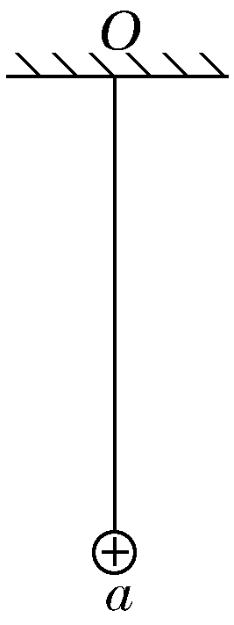
图6
A.F＝mg B.F＝mg
C.E＝ D.E＝
【参考答案】AD
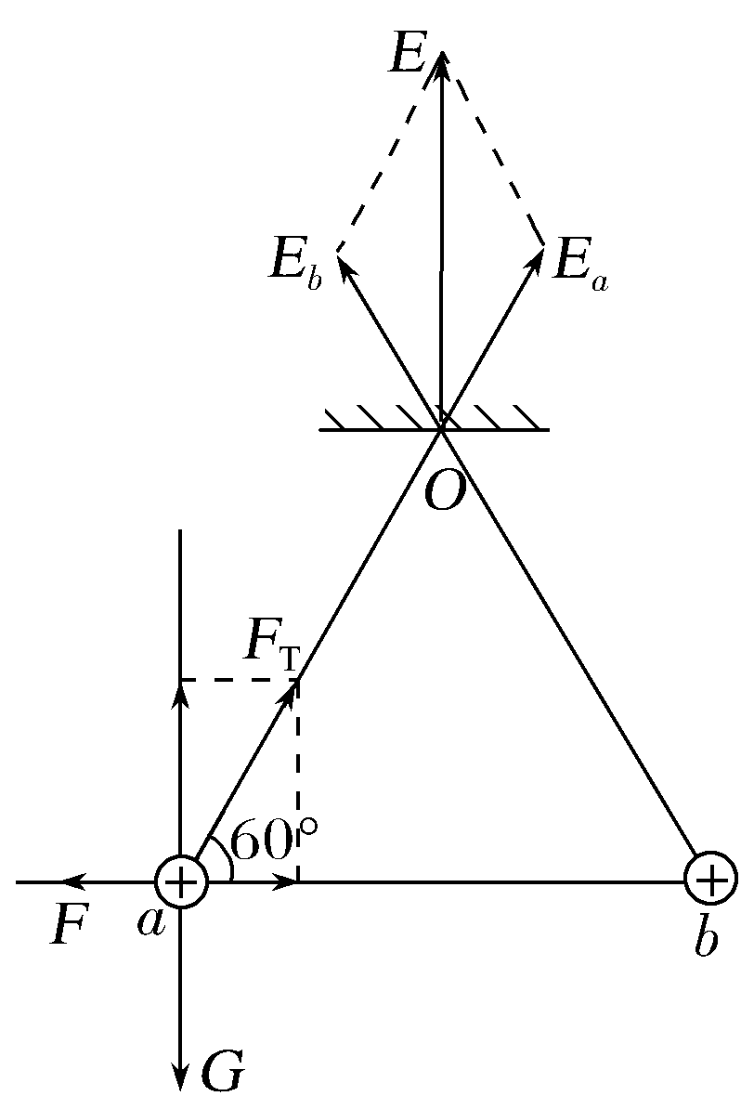
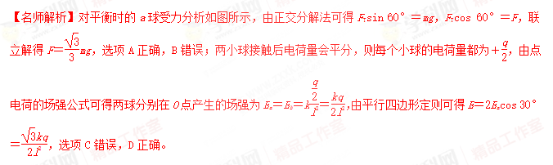[来源:Zxxk.Com]

二．计算题
1. 如图10所示，均匀带电圆环所带电荷量为Q，半径为R，圆心为O，P为垂直于圆环平面中心轴上的一点，OP＝L，试求P点的场强。
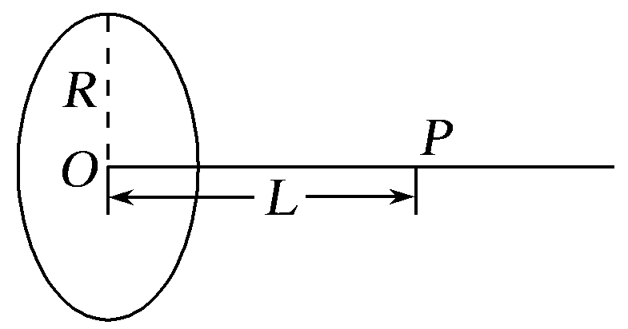
图10
【名师解析】如图所示，设想将圆环看成由n个小段组成，当n相当大时，每一小段都可以看成点电荷，其所带电荷量Q′＝，由点电荷场强公式可求得每一小段带电体在P处产生的场强为E＝＝。
由对称性知，各小段带电体在P处场强E的垂直于中心轴的分量E_{y}相互抵消，而其轴向分量E_{x}之和即为带电环在P处的场强E_{P}，E_{P}＝nE_{x}＝nkcos θ＝k。
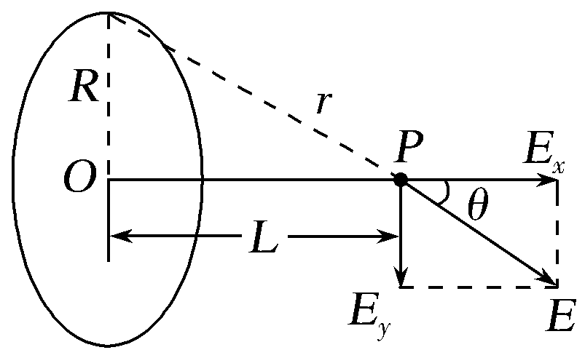
答案 k

